

**SUMATIVA SEMANA 7**

Autor: Moises Ruben Diaz Hernandez

Docente: Juan Neira Jaque

Modulo: INTRODUCCION A REQUERIMIENTOS Y MODELOS DE NEGOCIOS

Fecha:13-07-2020

**Diagrama de actividad del ejercicio**

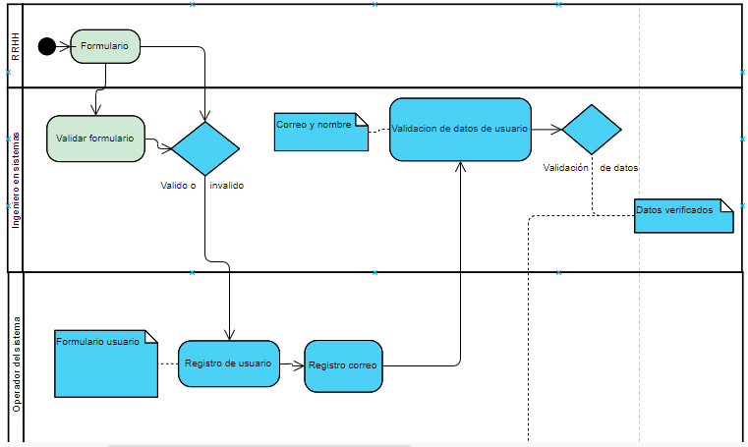

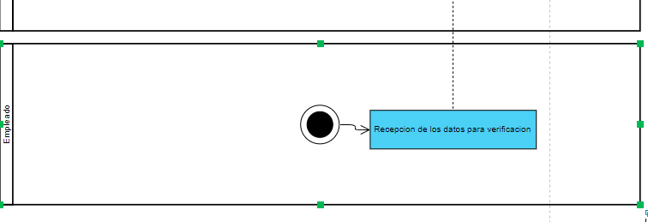

En el siguiente sistema de registros de nuevos empleados el proceso inicia primero y principal con un mensaje del personal de RRHH al respectivo ingeniero en sistemas encargado del área, este mensaje contiene unas preguntas para poder realizar el registro o, mejor dicho, un formulario. Este mismo contiene datos necesarios para el registro del nuevo empleado, el respectivo ingeniero debe realizar una revisión de sus datos para que no tenga problemas al introducirlo al sistema, en caso de que los datos no sean correctos el empleado devolverá los datos correctos a RRHH para su corrección, en otro caso que se complique el registro tendrá que registrarlo directamente el operador del sistema para poder corregir los datos y poder registrarlo de forma correcta. En la siguiente fase el ingeniero debe validar para poder tener sus datos bien registrados y que cumpla todas las normas de la empresa. Al final estos datos serán entregados al empleado y este sería el último paso del proceso.

Se puede concluir que el proceso es complejo y por lo tanto es complicado encontrar debilidades en el mismo, sin embargo incluir al empleado en ciertas fases del proceso podría garantizar la eficacia y efectividad, una clara debilidad de esta fase es que no se refleja la posibilidad de que los tres entes responsables del sistema, los cuales se pueden inferir que son RRHH, el empleado (el ingeniero en este caso) y el operador del sistema, todos pueden cometer el mismo error, por lo tanto el usuario debería poder refutar o replicar dichos resultados luego de ser estos visibles para ellos, se pueden dar errores como que el empleado se llame José y en el genero luego se den cuenta que le colocaron femenino, etc.